21.04.2020 r. – wtorek
Temat tygodnia: Dbamy o przyrodę
Temat dnia: Wypoczynek w lesie i nad wodą

- Odgłosy lasu
https://www.youtube.com/watch?v=dAMpXZBXzG0

- Dzieci wypowiadają się na temat obrazków (swoich odczuć) i zastanawiają się, co mogło być przyczyną zanieczyszczeń.
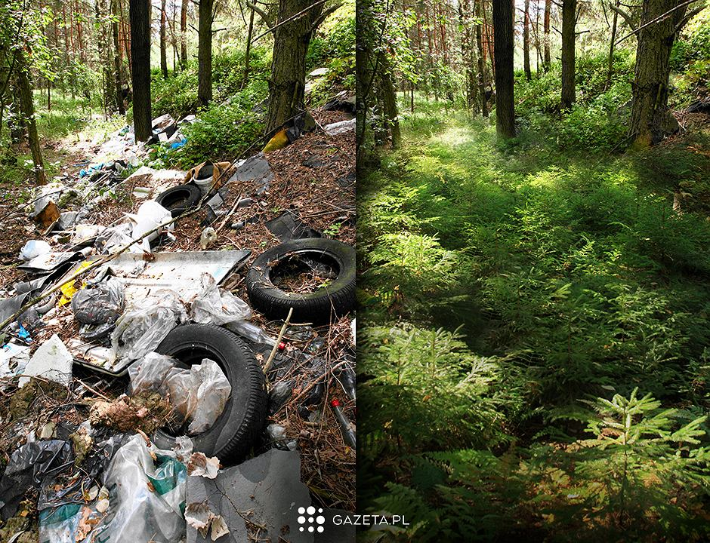

- Zabawa sensoryczna Drzewa iglaste, drzewa liściaste.

Proszę pokazać dzieciom liście i igły z drzew. Drzewo liściaste ma liście, a drzewo iglaste –igły. Dziecko ma założoną przepaskę na oczy. Za pomocą dotyku odgaduje, czy ma w ręce fragment drzewa iglastego czy liściastego. Opisuje również swoje wrażenia dotykowe (używając np. słów: kłuje, jest gładki, jest niemiłe w dotyku, bo... itp.)

- Zabawa dydaktyczna Zwierzęta leśne.
Proszę, aby dzieci w jednej pętli umieściły obrazki zwierząt żyjących na co dzień w lesie, a w drugiej – pozostałe obrazki zwierząt. Po wykonaniu zadania dzieci nazywają zwierzęta z obrazków znajdujących się w obu pętlach. Dzielą nazwy na sylaby.
